**Лабораторная работа №5**

**Тема: Изучение методологий структурного проектирования ПО.**

**Цель работы:**

1. Изучить основные подходы, используемые при проектировании программного продукта структурным способом.
2. Научиться использовать нисходящее и восходящее проектирование для разбиения исходной задачи на подзадачи с их последующей детализацией на следующих уровнях.

**Практическая часть работы**

**Задание 1. Структурное проектирование.**

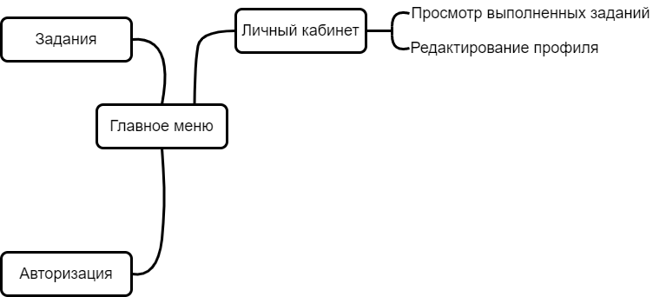

**Контрольные вопросы:**

1. Структурное проектирование – это систематическая методология для определения спецификации дизайна программного обеспечения. Она включает в себя четыре компонента дизайна программного обеспечения: архитектурный дизайн, детальный дизайн, дизайн данных и дизайн интерфейса.

Одним из преимуществ использования структурированных методов является то, что они предлагают стандартные процедуры, инструменты и принципы для создания хорошего дизайна. Однако у этого подхода есть и недостатки. Например, он может быть более трудоёмким и требовать больше времени, чем другие методы проектирования. Кроме того, он может быть менее гибким и не всегда учитывать индивидуальные потребности клиента или пользователя.

1. Основными принципами структурного проектирования являются:
   1. Структурная безопасность: проектирование конструкции, которая не обрушится.
   2. Эксплуатационная пригодность: проектирование конструкции, которую люди могут использовать в течение определенного периода времени без повреждений или дискомфорта.
   3. Инженерия ценности: систематический и организованный подход к обеспечению необходимых функций в проекте с наименьшими затратами.